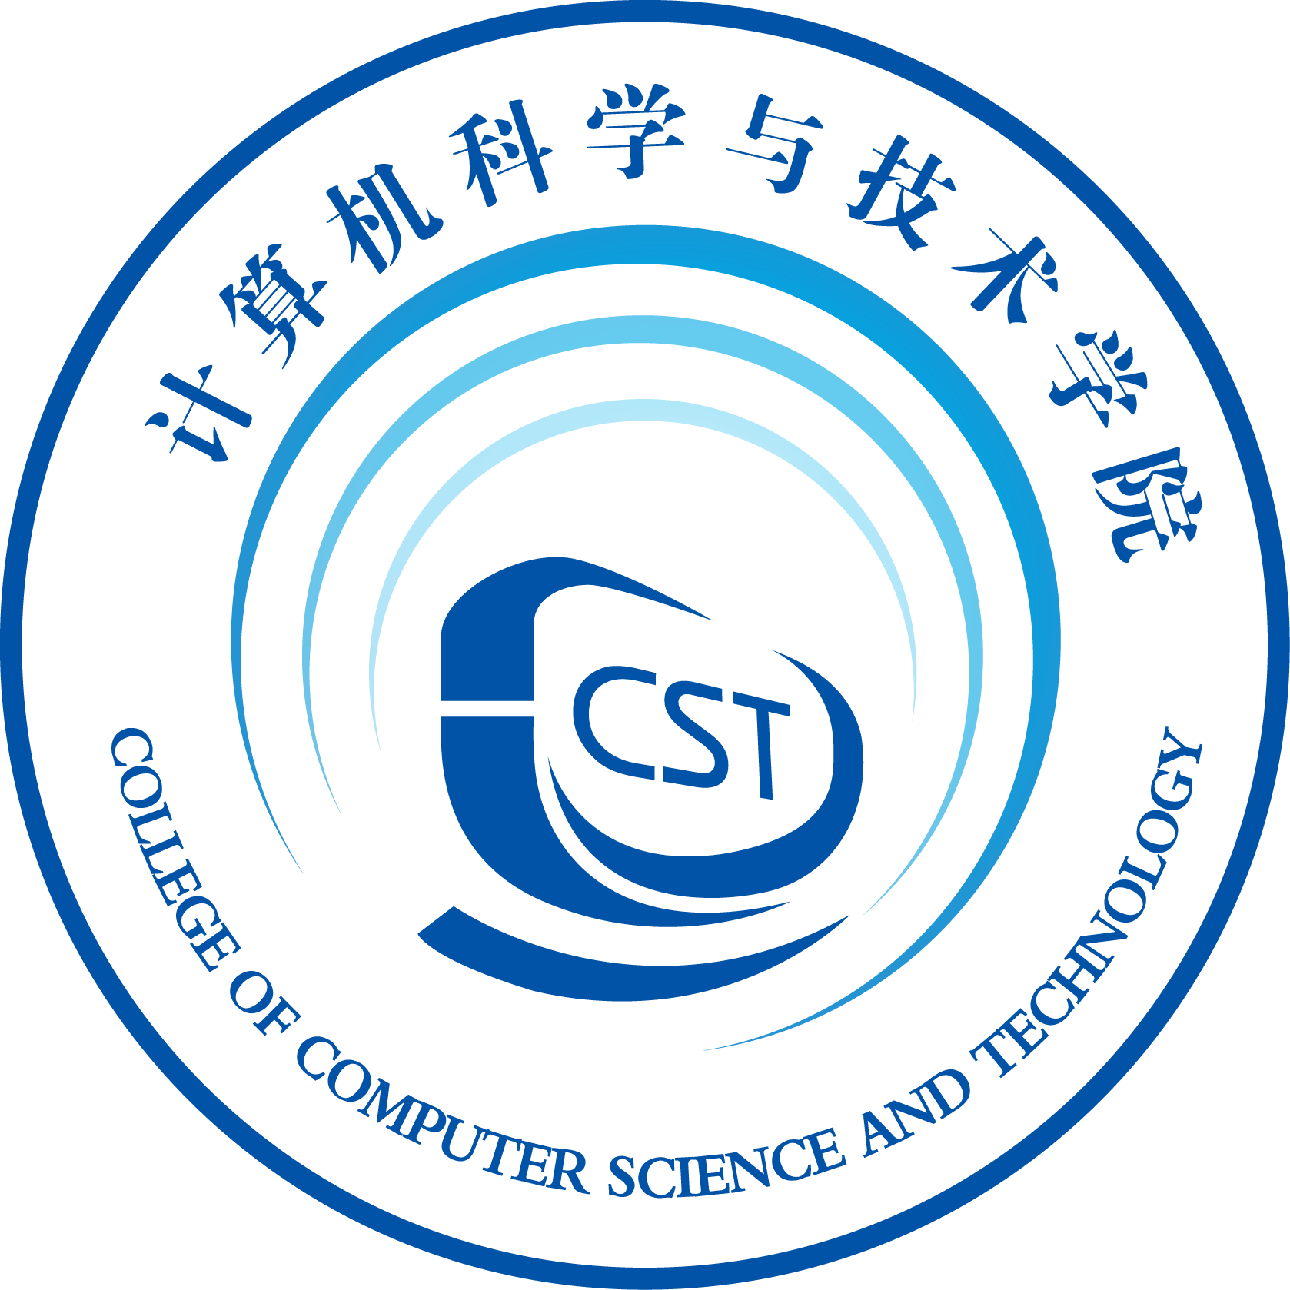
上海电力学院计算机科学与技术学院
2018届毕业生招聘会邀请函

尊敬的用人单位：
您好！感谢贵单位长期以来对我院毕业生就业工作的支持！
我院2018届本科毕业生共有288名，分布情况是：计算机科学与技术专业66名、计算机科学技术（电力企业信息化卓越工程师班）专业18名、计算机科学与技术（创新创业班）23名、信息安全103名、软件工程54名，网络工程24名；2018届研究生有电力信息技术一个专业方向18名毕业生。
为了给各用人单位和我院学生提供一个洽谈、交流的平台，做好我院毕业生的就业服务工作，定于2017年11月14日（周二）举办我院2018届应届毕业生的专场招聘会，诚挚邀请贵单位参加。现将有关事项通知如下：
- 招聘会时间与地点
时间：11月14日（周二）13:30—15:30
地点：上海电力学院浦东校区大学生活动中心一楼
浦东新区学海路28号（近人民东路）
- 参会方式
- 请于10月27日前将《用人单位参会回执》、营业执照复印件的电子版及公司展板信息发至邮箱：jsjjiuye2018@163.com；邮件主题请命名为：“招聘会+公司名”，各复印件的电子版、回执单及展板信息请命名为：“公司名+ 回执/营业执照/展板信息”
- 学院将于10月底与参会单位做最终确认；确认后将按照回执的先后顺序在学院网站发布公司简介及招聘信息并安排现场位次。
- 本次招聘会免费，提供场地面积1M*2M，一桌两椅。请用人单位提供内容为“公司简介、岗位需求、联系方式”的展板信息，学院将根据该信息制作宣传展板（1张，尺寸90cm*120cm）张贴，如需其它宣传材料请自备。
三、学院提供免费班车时间和地点
1、前往浦东校区
发车时间：11月14日（周二）12:00
乘车地点：杨浦区长阳路2588号上海电力学院校门口
2、返回杨浦校区
发车时间：11月14日（周二）16：00（中途停靠张江地铁站）
乘车地点：浦东新区学海路28号上海电力学院大活门口

联系人：谷老师18818224069 刘老师 18149750109
邮箱： jsjjiuye2018@163.com 办公电话：021-68029229
地址：上海市浦东新区学海路28号行政楼206 邮编：201300

计算机科学与技术学院
2017年10月10日
附件1 《用人单位参会回执》
附件2 《展板信息模板》
附件1
计算机科学与技术学院2018届毕业生招聘会用人单位回执

单位名称 | （加盖公章）
单位性质 |  |  | 组织机构代码
Email |  |  | 企业信息登记  （上海单位必须填写）
单位地址
是否乘坐班车 | □ 是 乘车人数  □ 否
是否有其他需求 | □ 有 □ 当日宣讲  □ 当日面试  □ 其他  □ 无
参会人员 | 姓名 | 部门、职务 |  | 手机 |  | 单位座机
招聘岗位 | 岗位名称 | 需求专业1 |  | 需求专业2 |  | 需求人数

联系部门：上海电力学院计算机科学与技术学院 电话：021-68029229
联系地址：上海市浦东新区学海路28号行政楼206室 E - mail：jsjjiuye2018@163.com 邮编：201300

附件2
展板信息模板
***公司

公司简介（100字左右）

职位简介
职位1：****
任职要求：
1、
2、

职位2：***
任职要求：
1、
2、

应聘方式
简历投递方式以及联系人

